УТВЕРЖДАЮ:
Директор МУК «КДЦ
Среднечубуркского с/п»
Е.А.Пономарева

Отчет
о работе летней досуговой площадки МУК «КДЦ Среднечубуркского сельского поселения»

С 19 по 30 июня 2018 г. с 17 до 20 час в МУК «КДЦ Среднечубуркского сельского поселения» работала детская летняя досуговая площадка «Непоседы». Ежедневно площадку посещало 15 ребят. Ребятам были предложены мероприятия различной направленности: культурно - досуговые, по организации здорового образа жизни, творческие, спортивные, гражданско-патриотические, уроки осторожности и т.д.

Всего было проведено 35 мероприятий. Были проведены такие мероприятия: беседы «Комсомол в истории страны», «Великая Отечественная», «День памяти и скорби», диспут: по Закону 1539 «Проступок. Правонарушение», уроки патриотизма «Час памяти», демонстрация фильма «Сын полка», уроки кубановедения «Кубанская казачья хата», «Кубанский костюм». Работали выставки: «Народные ремёсла», «Статуэтка», «Из бабушкиного сундука». А также проводились развлекательно- игровые программы: «Салки», «Школа вежливых наук», «Шестеро с ложкой – один с поварежкой», игра «Самый, самый…», «Зоологические забеги», игровая программа «Золотые ключики»,
конкурсная игровая программа «Шарики воздушные», спортивные соревнования «Школа скакалки», настольные игры.
А так же прошли мероприятия, приуроченные к Международному дню борьбы с наркоманией: беседа-диспут «Влияние вредных привычек», час здоровья «Поговорим о полезных привычках». История борьбы с распространением наркотиков и попыток контролировать их оборот насчитывает уже более 100 лет. По решению Генеральной Ассамблеи ООН в 1987 году 26 июня объявлен Международным днем борьбы со злоупотреблением наркотическими средствами и их незаконным оборотом. В ходе беседы ребята сделали вывод, что - здоровье величайшая человеческая ценность. От здоровья отдельных людей зависит и здоровье семьи. Недаром римляне говорили: «В здоровом теле - здоровый дух». Только здоровый человек может быть счастливым. Поэтому все должны запомнить несколько простейших правил:
1) твое здоровье в твоих собственных руках;
2) для здоровья важно правильное питание, режим труда и отдыха;
3) надо помнить, что движение - это жизнь;
4) исключить любые вредные привычки: курение, пьянство,
наркотики.
По окончанию мероприятия всем присутствующим был дан совет:
«Жизнь - ДА! Вредные привычки – НЕТ!».
Ежедневно детям были предложены настольные игры, рисунки на асфальте,
просмотр мультипликационных фильмов.

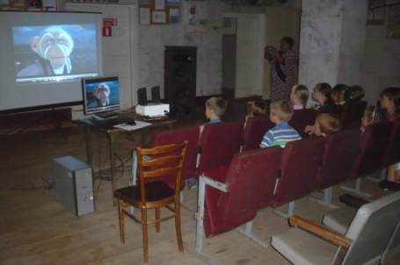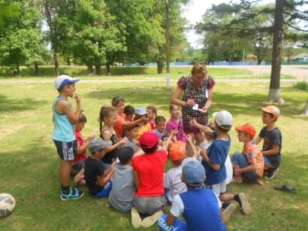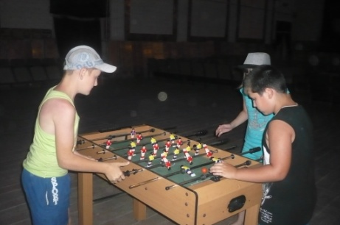

Культорганизатор: В.И.Чепурная

